Institut Arraona
Carrer Príncep de Viana, 9
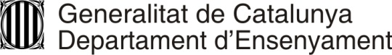
08207 Sabadell
Tel. 938232399
Ies-arraona@xtec.cat
http://agora.xtec.cat/ies-arraona/

Anglès Quart ESO
- Alumnes suspesos:
- Reading The secrets of Silver Lake, Burlington Books. ISBN 9963-46-889-6. Contestar les preguntes de la part de darrera i fer un resum d’aprox 200 paraules. Poden rebre fins a 1 punt extra a la primera avaluació de 1r de Batxillerat

- És obligatori fer un quadern d’activitats que s’haurà de recollir a consergeria de PdV i lliurar-lo al setembre per poder presentar-se a l’examen.

- Alumnes aprovats

- Tots els alumnes que presentin el quadern a principi de curs al professor d’anglès, comptarà dins la nota del 1r trimestre.

- Reading The secrets of Silver Lake, Burlington Books. ISBN 9963-46-889-6
- Contestar les preguntes de la part de darrere i fer un resum d’aprox 200 paraules. Poden rebre fins a 1 punt extra a la primera avaluació de 1r de Batxillerat ( a criteri del professor i de forma voluntaria per per part de l’alumnat)

